Мастер-класс в ДОУ «Стакан для карандашей». Старший возраст.
Время изготовления 30 минут.
Материал для работы: шерстяная нитка розового цвета, тонкие зелёные нитки «Мулине», стаканчик из-под йогурта, бусинки для украшения, клей, ножницы.
1.Нанесите на нижнюю часть стакана клей, намотайте несколько витков плотно друг к другу розовой нити. Дайте высохнуть.
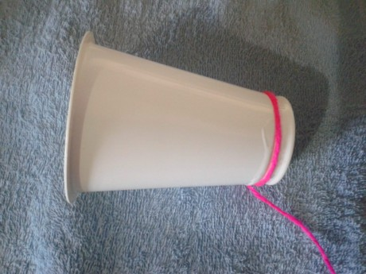
2.Обмотайте весь стакан нитками, плотно и равномерно, без пробелов.
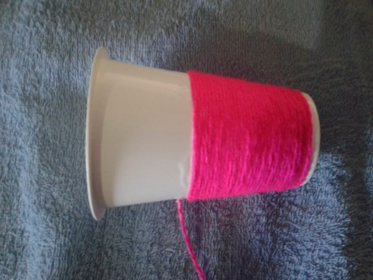
3.Несколько верхних витков тоже намотайте на клей. Оставьте высохнуть.
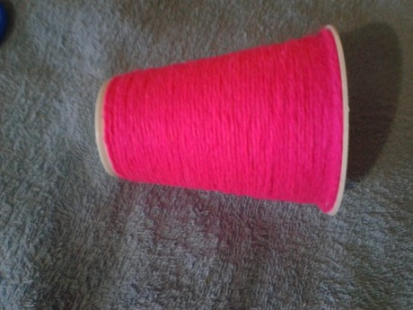
4.Нанесите поверх намотки тонкую полоску клея почти вертикально, не доходя до верха, закруглите вниз.
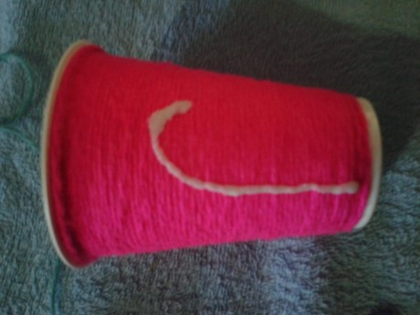
5. Приклейте нитку зелёного цвета – стебелёк.
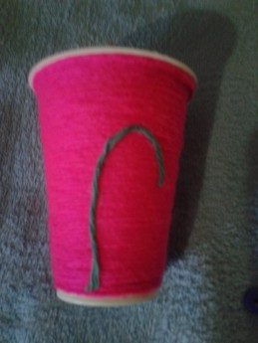
6.Чуть в стороне от стебелька, нанесите клей виде овала (листик), и приклейте по контору зелёную нить.
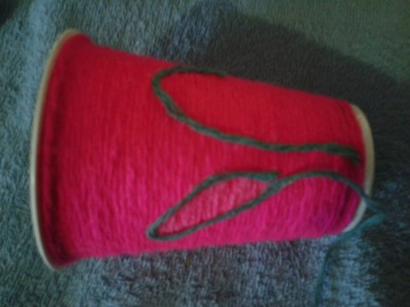
7.Нанесите клей в середину листика.
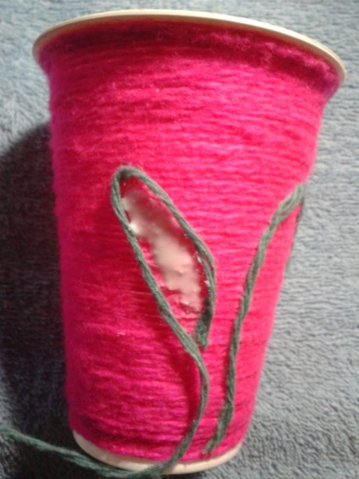
8.Затем, ввиде спирали сформируйте листик, начиная от контура к середине.
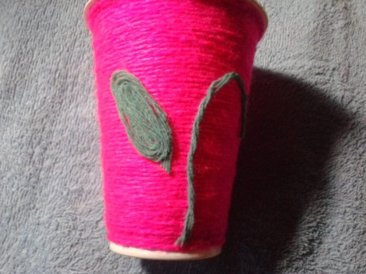
9.Затем, нанесите клей в те места, где будете приклеивать пуговицы (бусинки). Приложите их и подержите до полного приклеивания.
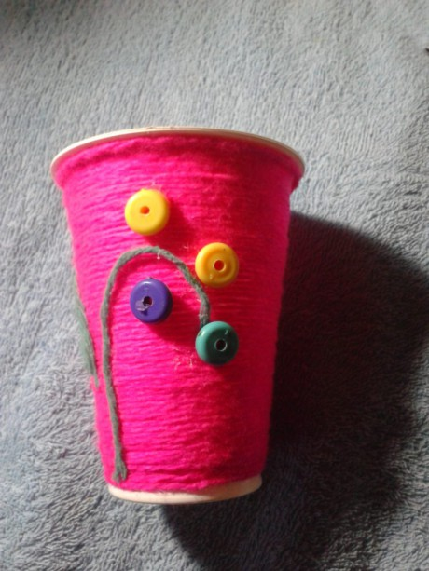
10.После высыхания стаканчик для карандашей и ручек готов для использования.
